Речевой материал по лексической теме:
«Обитатели рек, морей, океанов».
Черное Море
Стихи для детей дошкольного и младшего
школьного возраста.
Учитель-логопед МДОУ №2 г. Джанкоя Стоцкая Л.В.

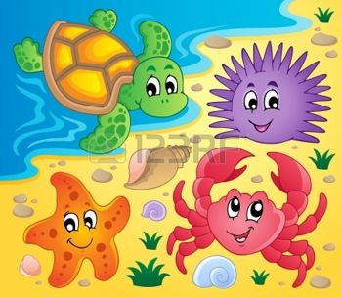

Медуза.
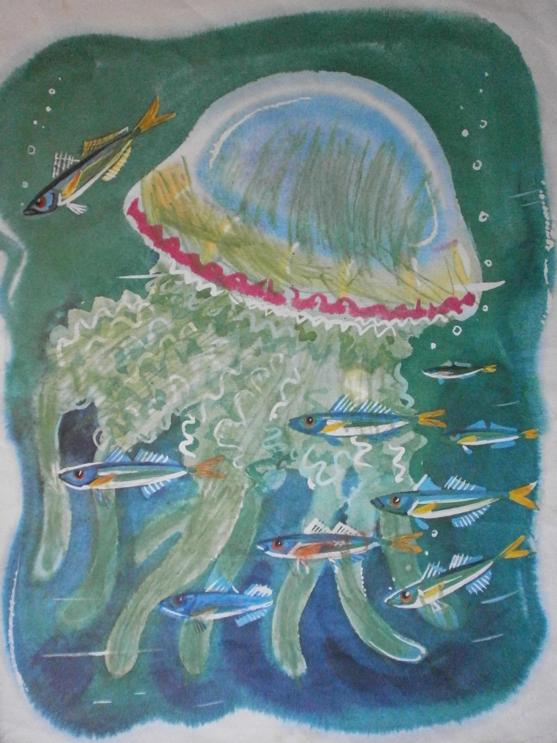
Я – медуза, морское творенье.
Вы узнали меня без сомненья.
Я легка и нежна, как цветок.
Колыбель моя – водный поток.
Моя юбка как, будто из шёлка,
Кружевная цветная оборка,
Ну а щупальца - краше их нет,
Как цветов необычный букет.
Я игриво кружусь по волнам
И надеюсь понравиться вам.
Но не только кружусь и играю,
Я морскую волну очищаю.
Попрошу я вас помнить об этом.
В Чёрном море мы встретимся летом.

Рак отшельник.

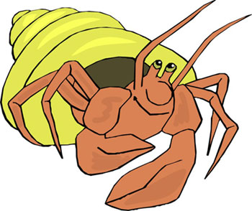
Дом себе рачок нашёл –
Красивую ракушку.
И забрался он в неё
По самую макушку.
Чтоб в домик не совались зря,
Вперёд торчит одна клешня.
Враги приблизиться не смеют
И обидеть не сумеют.
Вот так и избегает драк
На дне морском отшельник рак.

Краб.
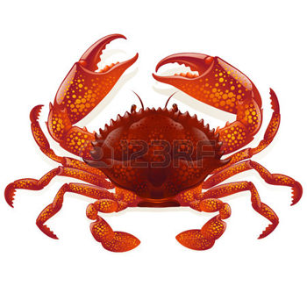
Крабик - краб, ты морской паучок.
Тельце – камешек, лапок пучок
Крепкий панцирь тебя покрывает,
От врагов он надёжно спасает.
Чистишь дно ты морское.
Недаром, называют тебя санитаром.

Камбала.

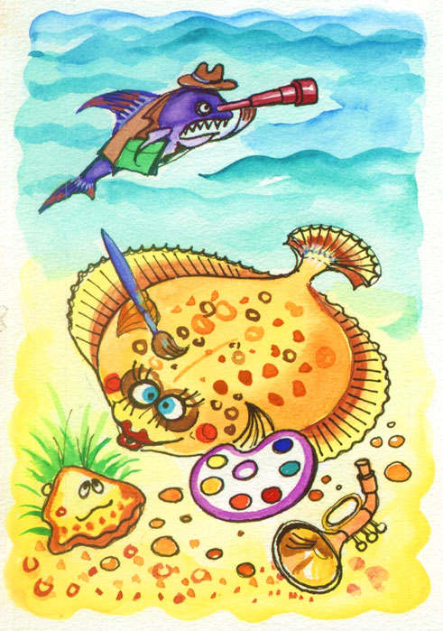

Мы рыбы интересные –
Камбалы известные.
Мы плоские все, как блины,
По два глаза с одной стороны.
Нас заметить на дне мудрено,
Ведь мы свойство имеем одно:
Как в волшебной сказке
Меняем мы окраску.
И можем спокойно на дне отдыхать,
Ведь теперь нас совсем не видать.

Морская игла.

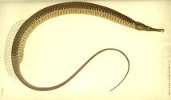

Я – рыба, морская игла.
Портнихою я не была.
Не шила я платье из шёлка,
Как ваша стальная иголка.
Но всё же я, как и она,
Проворна, тонка и стройна.
По форме мы очень похожи,
По имени тёзки мы тоже.

Дельфины.

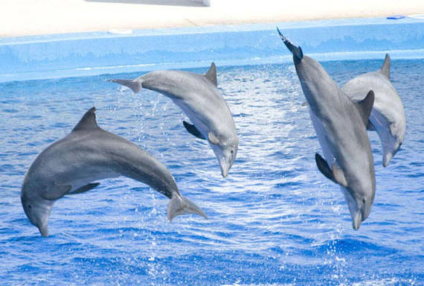

Подставляя солнцу спины,
В море плещутся дельфины.
Черноморские дельфины:
Белобочки, афалины.
Знайте: им нужна, всегда,
Очень чистая вода.
А в грязи дельфинам горе,
Берегите наше море.

Рапаны.

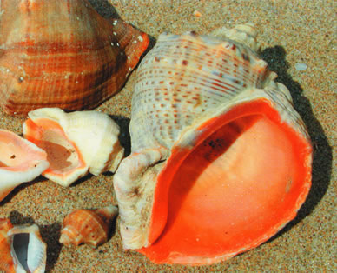

Мы – рапаны, мы гости из южных морей.
Мы приплыли на днищах морских кораблей.
В Чёрном море, как в доме родном мы живём.
И отлично себя ощущаем мы в нём.
Море Чёрное стало нам домом родным,
И уже не хотим расставаться мы с ним.

Катран.

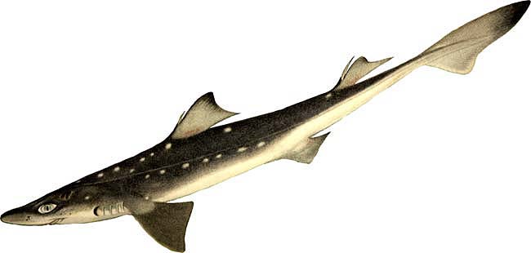
Вот хвостом своим вильнула
Черноморская акула.
Акулы группами живут,
Их катранами зовут.
Катран акула небольшая,
На людей не нападая,
Ловит рыбу и рачков,
Рацион её таков.
Имей в виду на всякий случай,
Её ещё зовут» «колючей»,
Как нождак катрана кожа,
Поцарапать сильно может.
На спине шип ядовитый,
Он ей нужен для защиты.
Зубы в несколько рядов,
Хищная «улыбка»,
У катрана сто зубов.
Берегитесь, рыбки!

Бычок.
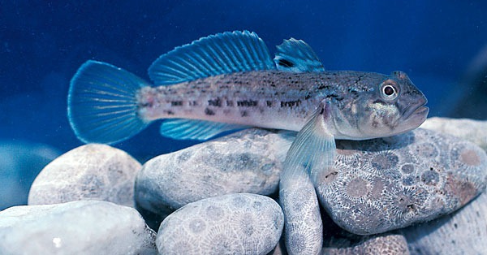
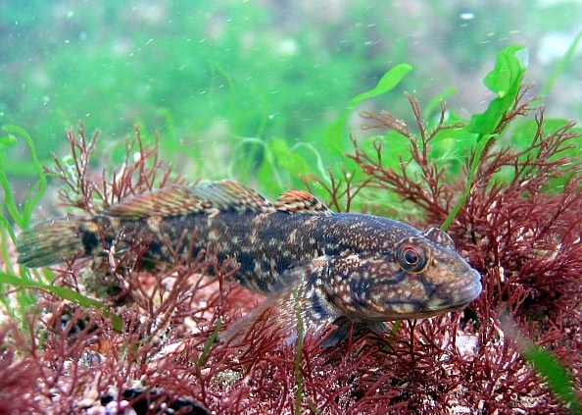
В Чёрном море есть бычок,
Рыбка «хитрый мужичок»
Прячется в камнях, в траве
И почти всегда на дне.
Далеко не уплывает,
Свой участок чётко знает.
Так бычок из года в год,
Где родился – там живёт.
Даже в сильный шторм держаться,
От камней не отрываться
Плавничок – присоска всё же
Удержать бычка поможет.
На обед бычку и ужин
Червячок с моллюском нужен.

Морской кот.
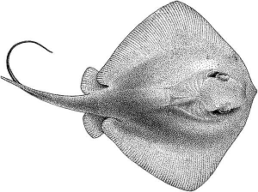
Знайте, кто ещё не знает:
В Чёрном море обитает
Хвостокол – он кот морской,
Не домашний, не ручной.
Длинный хвост имеет с шилом,
Прячется в песке, под илом.
На людей не нападает,
Но себя он защищает.
Плоский, серый, незаметный
Нанесёт удар ответный,
Если, не хотя того,
Ты наступишь на него.
И ещё напомнить надо:
Шип его покрыт весь ядом.
К пляжу редко подплывает,
Пляжный шум его пугает.
Скат живёт всегда на дне,
Пищу ищет там себе.

Морской конёк.
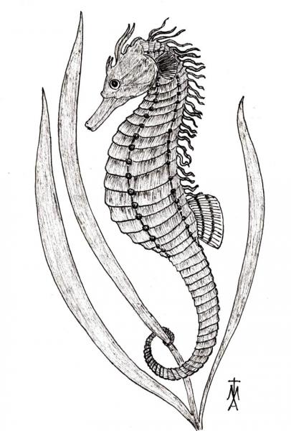
Вдоль берега в траве густой
Живёт чудесный конь морской,
Верней не конь он, а конёк,
И многим даже невдомёк:
Коньки ведь это рыбы тоже,
Хоть больше на коней похожи.
В легенде древней говорится,
Что царь морей на колеснице
Владенье объезжал своё
И запрягал коньков в неё.
Хвост у конька без плавничка,
И он похож на червячка,
За водоросли держится хвостом,
Ведь водоросли - это его дом.
Ротик трубкой ему нужен,
Засосать планктон на ужин,
Панцирь твёрдый из колец,
Защитился, молодец!
Конёк плохой пловец, увы.
Всю жизнь проводит в зарослях травы.

